**1. Kiểu số nguyên**

- Các kiểu số nguyên phổ biến: **short, unsigned short, int, unsigned int, long long, unsigned long long.**

**\* Một số lưu ý khi sử dụng số nguyên :**

* Số nguyên không thể lưu được phần thập phân
* Số nguyên sẽ bị tràn giá trị nếu bạn gán cho nó giá trị vượt phạm vi của nó có thể lưu
* Thông thường bạn chỉ sử dụng int và long long, ít khi sử dụng short.
* Nếu lưu số nguyên từ -2.109 tới 2.109 thì dùng int là đủ, nếu ngoài phạm vi này dùng long long

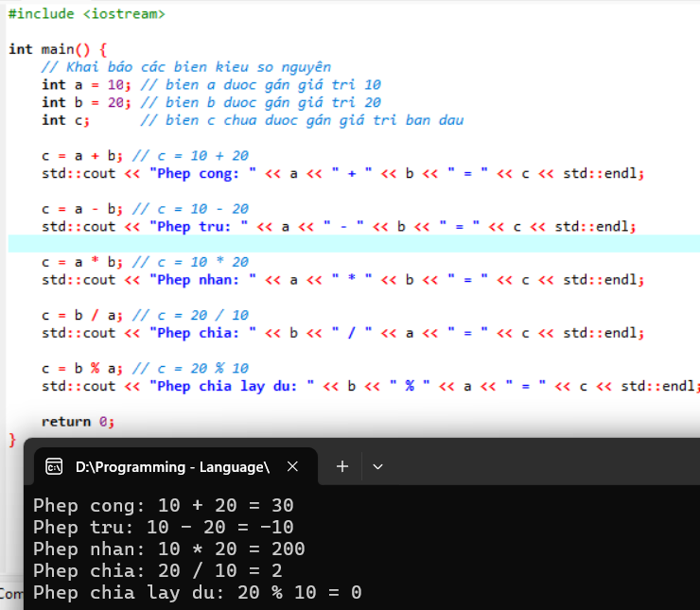

**2. Kiểu số thực**

**-** Khi bạn muốn lưu kiểu dữ liệu có phần thập phân bạn cần sử dụng kiểu dữ liệu số thực, trong C++ có 3 kiểu dữ liệu lưu số thực gồm **: float, double, long double**

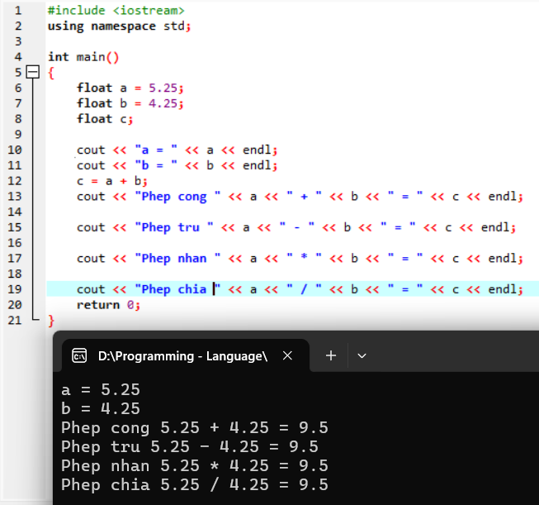

**3. Kiểu kí tự**

- Khi bạn cần lưu trữ một ký tự trong C++ thì bạn sử dụng kiểu dữ liệu char, thực tế **char** cũng được sử dụng để lưu số nguyên.

- Tuy nhiên mỗi ký tự mà bạn thường sử dụng đều có mã ASCII tương ứng, thời điểm hiện tại bạn sẽ chưa biết mã ASCII là gì tuy nhiên bạn chỉ cần nhớ rằng char có thể lưu được số nguyên hoặc lưu được kí tự.

- Các ký tự như : chữ cái, chữ số, kí tự đặc biệt... đều có thể lưu trữ bằng kiểu dữ liệu char.

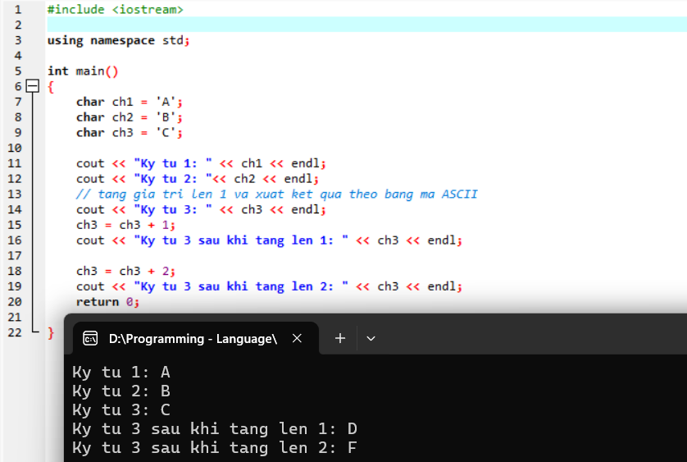

**4. Kiểu Đúng - Sai**

- Kiểu đúng sai hay luận lý được sử dụng để lưu trữ giá trị đúng (true) hoặc sai (false)

Trong ngôn ngữ lập trình C++ thì **kiểu bool** được sử dụng để lưu các giá trị đúng sai.

Kiểu dữ liệu này có kích thước là 1 byte

